实验课程名称：__软件工程基础实验____
实验项目名称 | 结对编程 |  |  | 实验成绩
实 验 者 | 李志勇 | 专业班级 | 软件sy2401 | 组 别
同 组 者 | 王贤坤 |  |  | 实验日期 | 2026年9月9日
第一部分：实验预习报告（包括实验目的、意义，实验基本原理与方法，主要仪器设备及耗材，实验方案与技术路线等）
1.1 实验目的
本次实验以两人结对的方式完成选题和方案设计，重点体验驾驶员与领航员的配合。两人需要共同讨论需求、检查设计，并在规定时间内多次交换角色。通过这次练习，我们希望熟悉结对编程的基本流程，也为后续开发统一项目方向和代码习惯。
1.2 项目选题及背景
本组选题为“旅游时光手账”，旅行过程中会产生照片、语音、地点和文字记录，但这些内容通常分散在相册、地图和备忘录中，旅行结束后再整理比较麻烦。我们计划做一个网页端旅行手账，把当天的照片、声音、位置和文字放在同一条旅行记录里，并提供足迹地图和回忆整理功能。主要使用对象是希望随手记录旅程的学生和年轻旅行者。
本次实验先确定以下基本功能范围：用户可以登录系统，查看“今日”页面；新建或修改旅行手账；上传照片、录制声音；在地图上查看足迹和规划路线；按行程整理回忆。AI 功能用于提供写作提示和生成手账初稿，生成后仍由用户修改和确认。
1.3 需求分析
我们先按自己旅行时的记录习惯梳理需求。旅途中最常见的情况是拍完照片后没有时间写长文字，地点、照片和当天感受容易散在不同软件里。这个系统要解决的不是“写一篇完整游记”，而是先把当天素材收好，等有空时再整理。基于这个想法，本次先面向普通旅行者，不单独设置管理员端。
现有项目已经做出了登录、今日、手账、足迹、回忆和个人空间几个页面。我们逐页检查后，把本次需要保留的功能整理如下。
功能模块 | 用户的实际需要 | 本次确定的功能
登录与个人空间 | 区分不同用户的旅行内容 | 注册、登录、退出，查看头像、简介和旅行统计
今日 | 快速记录当天发生的事情 | 查看当天行程，上传照片、录音并记录当前位置
手账 | 把零散素材整理成一条记录 | 编辑标题和正文，关联地点与媒体，保存或分享
足迹 | 回看去过的城市和路线 | 查看地点标记，搜索地点，切换不同出行路线
回忆 | 按行程重新浏览过去的内容 | 汇总多天记录，生成旅行精选或月刊
AI 辅助 | 没有思路时得到写作提示 | 根据用户已填写的素材生成初稿，结果仍由用户修改确认
需求取舍上，我们没有加入好友动态、公开评论和复杂推荐。这些功能会增加账号关系和内容审核工作，当前功能范围先保证“记录—整理—回看”这条主线能走通。页面操作也要有明确反馈，地图、录音或模型接口暂时不可用时，用户仍然可以手动输入和保存，不能因为一个外部服务失败就丢掉整条手账。
1.4 拟使用的平台和开发工具
类别 | 名称 | 本次实验中的用途
智能开发工具 | Codex | 查看项目结构、辅助编写和修改代码、解释报错、运行构建与测试
大语言模型 | ChatGPT | 讨论选题和用户需求，整理页面模块，补充测试思路
前端工具 | Vue 3、Vite、JavaScript | 制作登录、首页、手账、足迹、回忆等网页原型
后端工具 | Python 3.12、FastAPI | 设计接口，处理账号、行程、手账、媒体和 AI 请求
数据与服务 | SQLite、百度地图 WebGL JS API | 保存结构化数据；显示地点、足迹和路线
协作环境 | 一台笔记本电脑、浏览器、Visual Studio Code | 两名成员在同一设备上讨论、编码和检查结果
1.5 实验方法和计划
结对时由驾驶员操作键盘，并把正在做的事情说出来。领航员不碰键盘，主要检查需求、接口和代码细节。换人前先用一两分钟交代当前文件和未完成的问题。两人意见不一致时，我们先打开代码或运行结果核对，尽量不凭印象争论。
技术路线为：明确使用场景和功能边界 → 绘制页面结构 → 划分前后端模块 → 约定数据和接口 → 完成可运行原型 → 进行构建与接口测试 → 根据检查结果修改。
阶段 | 主要任务 | 检查内容
准备 | 两人共同阅读实验要求，打开项目并确认运行环境 | 组名、选题、角色切换次数、报告材料是否齐全
分析设计 | 整理用户场景，确定页面模块和系统分层 | 功能是否过多，前后端职责是否清楚，数据关系是否合理
结对实践 | 按时间表轮流担任驾驶员和领航员 | 每次切换前是否完成交接，领航员是否实际参与讨论
验证记录 | 运行前端构建和后端测试 | 记录真实输出，不把未经验证的模型回答直接写成结果

第二部分：实验过程记录（可加页）（包括实验原始数据记录，实验现象记录，实验过程发现的问题等）
2.1 系统架构设计
我们采用前后端分离的做法。浏览器运行Vue 3页面，页面通过统一的/api地址访问FastAPI。后端再把请求分给认证、行程、手账、媒体、地图、AI和回忆模块。SQLite数据库保存用户、行程和手账等结构化数据，照片与语音保存在uploads目录；百度地图和LLM属于外部服务。这样的分层和现有代码基本一致，结对时也比较容易判断问题是在页面、接口还是数据处理。
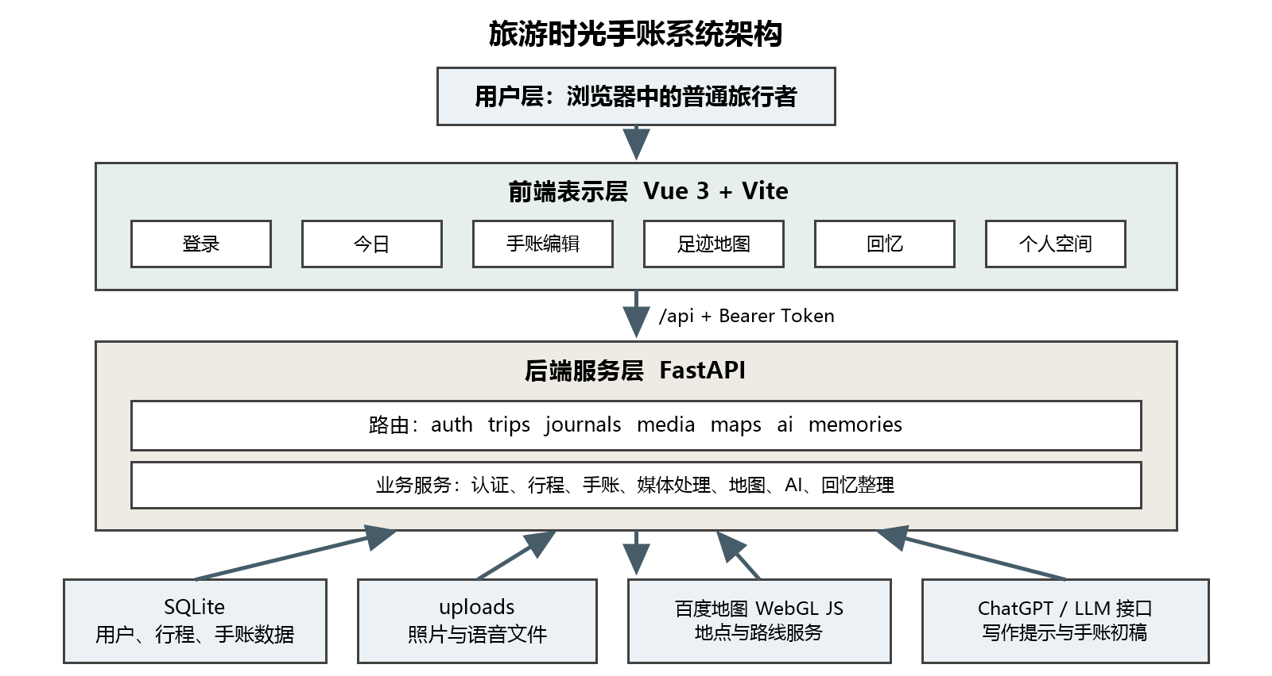
图1 旅游时光手账系统架构图
主要数据关系按实际记录过程确定：一个用户可以建立多个行程，一个行程下面有多条手账和路线点，一条手账可以关联多张照片或多段语音。AI接口只读取用户主动提交的文字和素材摘要，生成内容不直接覆盖原记录。我们把这条限制写进设计，是因为模型回答可能与真实旅程不完全一致。
2.1.1 UI原型设计
页面 | 设计重点 | 主要交互
登录/注册页 | 左侧旅行图片，右侧账号表单 | 登录、注册、演示账号提示
今日页 | 当天行程卡片和三个快捷入口 | 照片打卡、声音明信片、记录位置
手账编辑页 | 正文编辑区、媒体区和工具栏 | AI 灵感、保存、分享、切换排版
足迹地图页 | 地图、城市行程和路线工具 | 地点搜索、定位、缩放、路线规划
回忆页 | 按月份或行程展示精选内容 | 生成旅行月刊、查看往期记录
个人空间页 | 个人资料和旅行统计 | 查看资料、退出登录
我们沿用现有主流的的左侧导航和右侧内容区。米白背景配深绿导航，手账卡片使用少量暖橙色。按钮文字直接写“保存”“记录位置”等动作，地图、上传和生成操作保留加载或失败提示。
2.1.2 类与模块划分
系统共有6个核心实体类，并划分为7个业务模块。
类别 | 名称 | 主要作用
核心实体类（6个） | User、Trip、RoutePoint、Journal、Media、Memory | 分别保存用户、行程、路线点、手账、多媒体和回忆精选的数据。
业务模块  （7个） | 账号、行程、手账、多媒体、地图、AI辅助、回忆精选 | 分别完成登录注册、行程规划、内容记录、文件管理、地图服务、手账生成和回忆整理。
各模块之间并不是完全独立的。账号模块先确认用户身份，行程模块管理Trip和RoutePoint，手账模块围绕Journal组织文字内容，多媒体模块把Media关联到手账，地图模块提供地点和路线信息，AI辅助模块根据行程及照片生成初稿，回忆精选模块最后汇总Trip、Journal和Media。这样划分后，两个人分工时比较清楚，后面也方便分模块测试。

2.2 结对编程过程
2.2.1 角色安排
本组由两名成员组成。驾驶员负责键盘操作、修改文件和运行程序；领航员负责核对需求、观察整体结构、提醒可能遗漏的情况，并记录讨论结果。
角色交换时间点为 15:25、15:50、16:25 和 16:45，共交换4次。15:50—16:00安排10分钟休息和简单复盘。
时间 | 驾驶员 | 领航员 | 驾驶员任务 | 领航员任务 | 阶段结果
15:00—15:25 | 李志勇 | 王贤坤 | 确认选题、整理用户场景和功能范围 | 核对实验要求 | 确定项目选题与最小功能范围
15:25—15:50 | 王贤坤 | 李志勇 | 梳理 Vue 页面、导航和主要交互 | 检查页面是否覆盖登录、手账、足迹和回忆 | 完成 UI 页面清单和跳转关系
15:50—16:00 | 共同休息 | 共同休息 | 停止键盘操作 | 回顾前50分钟问题 | 形成下一阶段接口清单
16:00—16:25 | 王贤坤 | 李志勇 | 划分 FastAPI 路由、服务和数据模型 | 检查认证、行程、手账与媒体关系 | 完成后端分层和数据关系草图
16:25—16:45 | 李志勇 | 王贤坤 | 核对地图、AI、上传接口和前端代理 | 检查密钥位置、异常提示和本地降级方案 | 统一外部服务接入方式
16:45—17:00 | 王贤坤 | 李志勇 | 运行前端构建和后端冒烟测试，记录结果 | 观察输出，记录结果 | 构建通过，2项后端测试通过
2.2.2 具体分工与配合
实验开始前，驾驶员先整理使用场景和页面草图，领航员明确实验要求和数据表。进入结对时间后，两人都轮流操作前端和后端，领航员必须说明发现的问题和理由。每次切换角色时，当前驾驶员先说明已经完成的内容、正在处理的文件和下一步建议，避免接手后重新寻找目前的进度。
页面部分主要检查登录、今日、手账、足迹、回忆和个人空间六个页面；后端部分主要检查 auth、trips、journals、media、maps、ai 和 memories 七组接口。驾驶员在最后阶段负责实际运行命令，领航员对照实验要求记录构建和测试结果。

2.3.3 实验中发现的问题及处理
发现的问题 | 讨论与处理
驾驶员容易只顾着操作，没有及时把思路说出来 | 驾驶员边操作边说明当前思路，领航员听不清时及时提问，避免变成一个人编程、另一个人旁观
领航员发现问题后连续打断，驾驶员容易失去操作节奏 | 明显错误当场提醒，不影响当前步骤的问题先记下来，等一个小任务完成后再一起讨论
角色互换时交接不完整，接手后需要重新理解当前进度 | 每次换人前说明当前文件、已经完成的内容和还没解决的问题，接手者复述后再继续操作
2.3 工作照片
工作照片1 需求与页面草图讨论
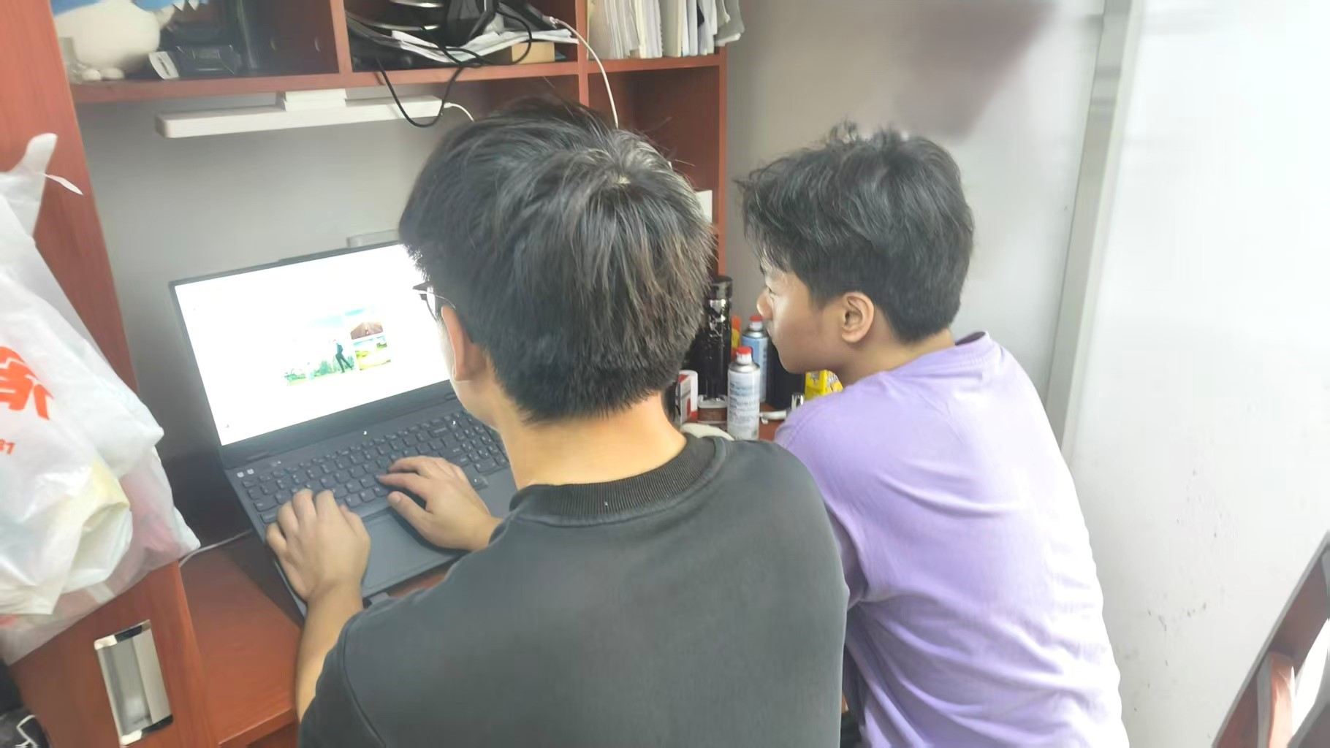
工作照片2 角色互换后的接口检查
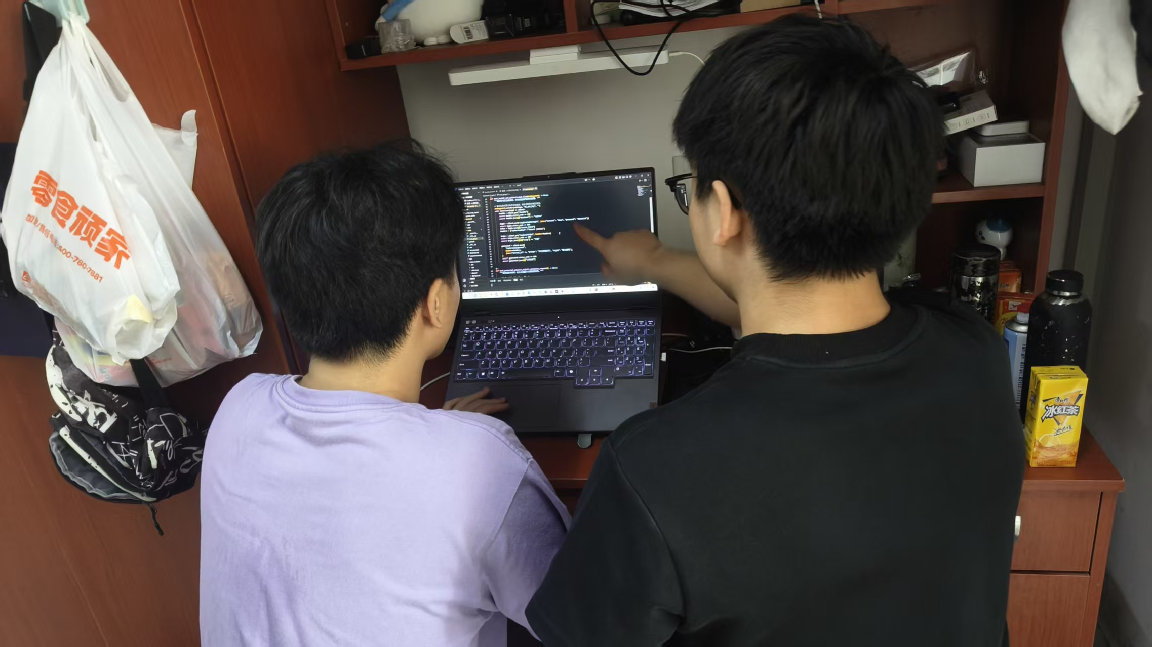
第三部分 结果与讨论（可加页）实验结果分析（包括数据处理、实验现象分析、影响因素讨论、综合分析和结论等）
3.1 UI原型截图
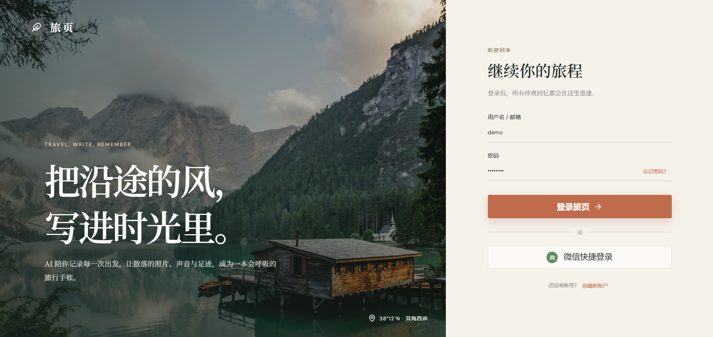
图2 登录/注册页
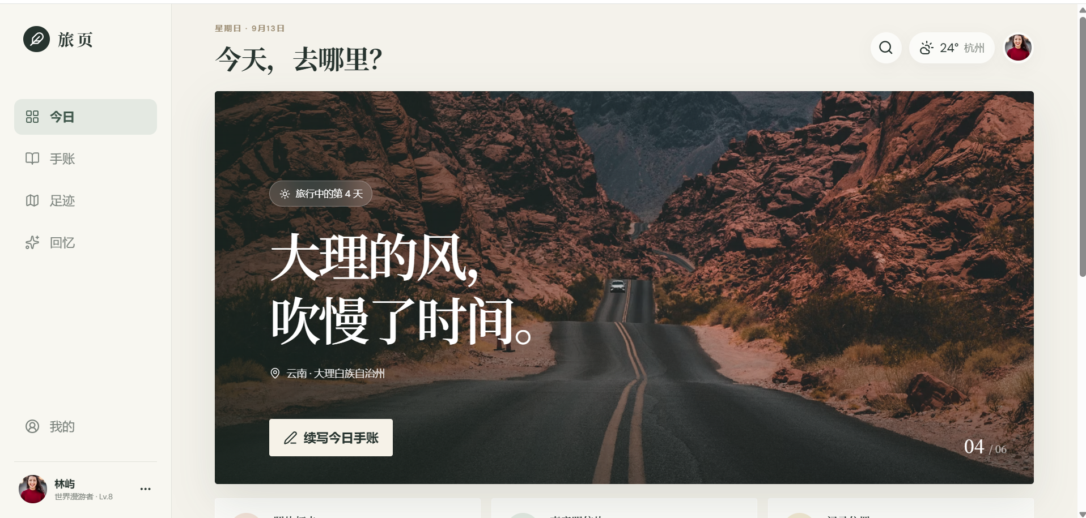
图3 今日页
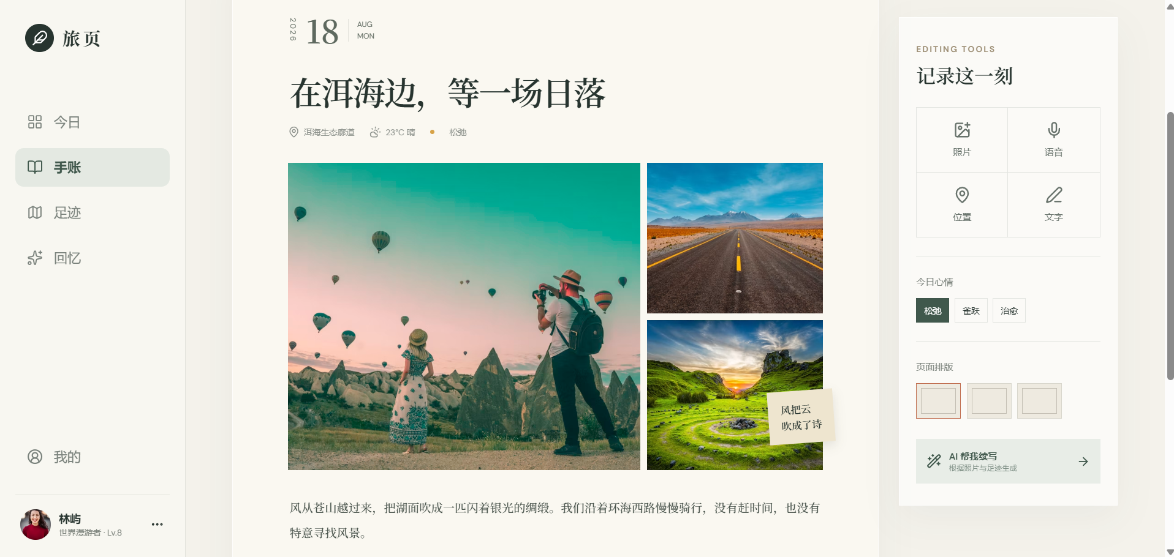
图4 手账编辑页
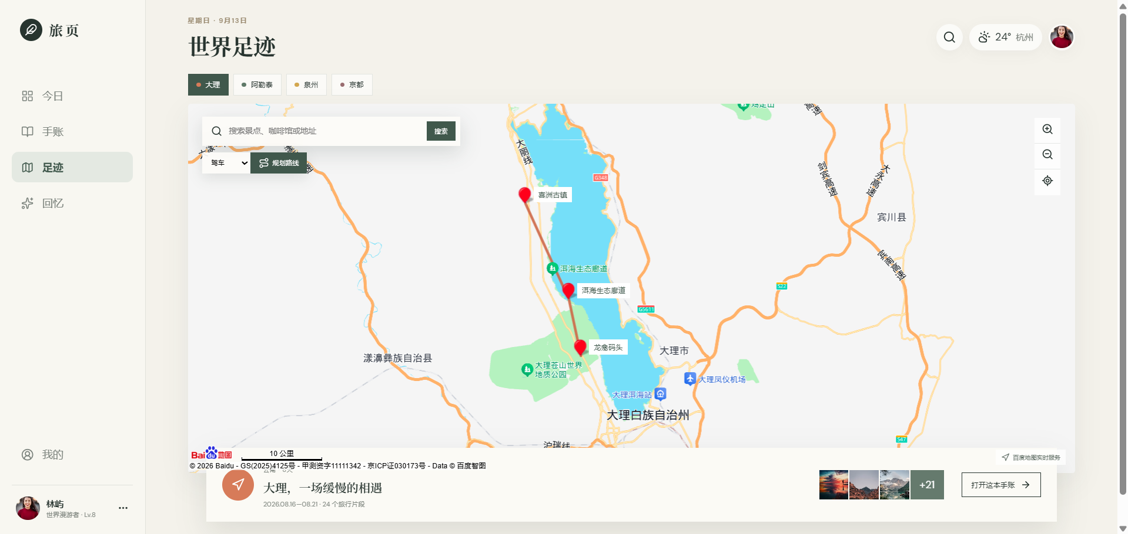
图5 足迹地图页
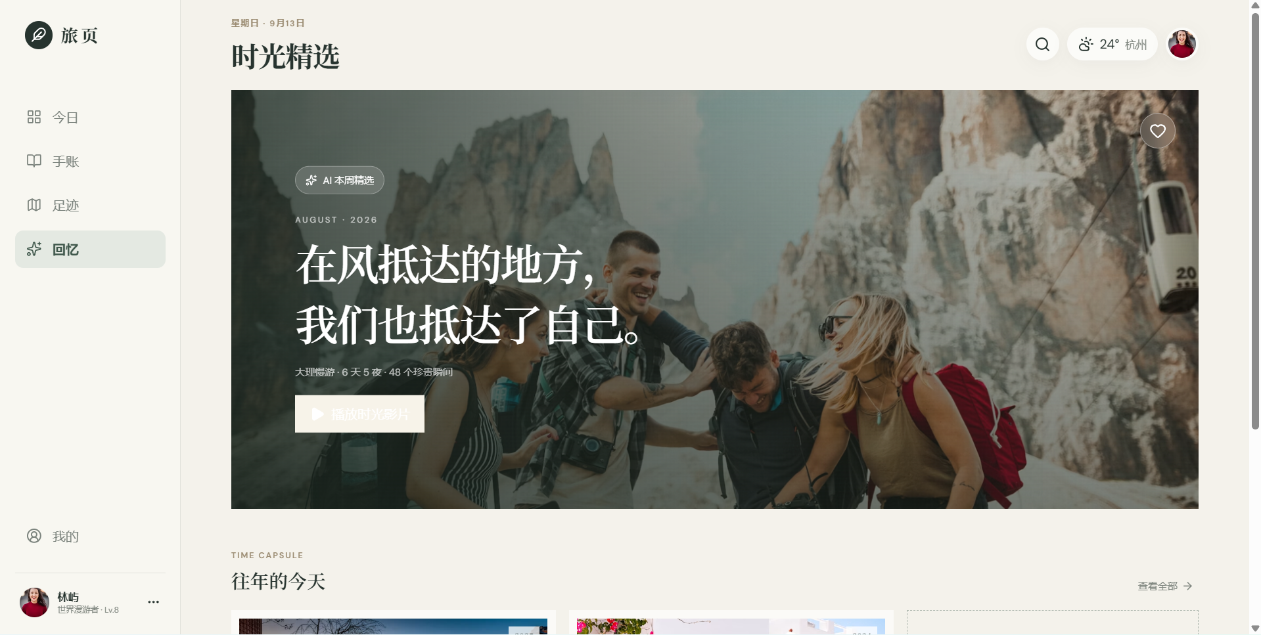
图6 回忆页
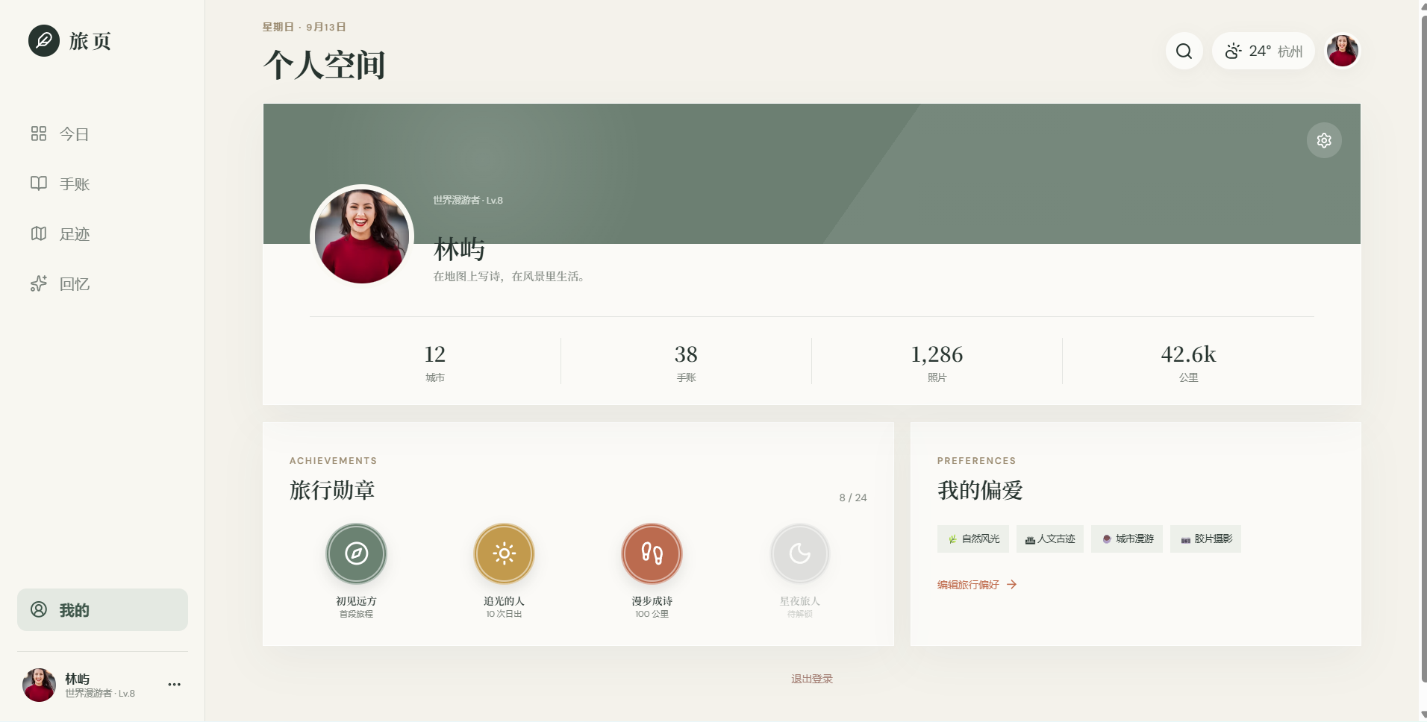
图7 个人空间页
3.2实验分析
从实际配合来看，结对编程最明显的作用是把检查提前到编写过程中。驾驶员专注于当前操作，领航员同时关注需求、命名、接口和整体结构。比如我们在梳理页面和后端接口时，领航员能够及时发现页面名称与路由、字段含义不一致的地方。问题当场说明并修改，比两个人分别写完后再合并更省时间，也减少了重复返工。
角色互换让两个人都要真正理解项目，而不是固定成一个人写前端、另一个人只记录。每次换人前，我们需要说明正在修改的文件、已经完成的内容、还没有解决的问题和下一步任务。实际过程中也出现了驾驶员只顾操作、领航员连续打断以及交接不完整等情况。后来我们采用“操作时说出思路、问题先记下、完成一个小步骤后再讨论”的方式，配合比开始时顺畅。
结对编程也有明显的时间成本。两个人必须保持相同进度，沟通较多，简单重复的工作不一定比单人完成更快。因此我们认为，结对编程更适合需求分析、模块划分、接口设计、复杂功能和排错等容易遗漏的任务。对于整理文件、录入固定数据等机械工作，可以先分开完成，再一起检查结果。
Codex和ChatGPT在本次实验中主要用于查看项目结构、解释报错和补充设计思路，相当于提供参考。它们不能代替驾驶员和领航员的判断，尤其是接口、数据关系和运行结果，仍然要回到实际代码中验证。两个人一起核对模型给出的内容，也比单独使用时更容易发现不合适的建议。
3.3 总结
本次实验完成了分组和选题，明确了“旅游时光手账”的使用对象和功能范围，整理了需求分析、系统架构、核心实体类和业务模块，我们也在固定时间端之间按照时间表多次交换驾驶员和领航员角色，实际体验了结对编程的完整过程。
通过这次实验，我们对软件开发中“先分析、再设计、后实现”的顺序有了更具体的认识。以前容易直接从页面或代码开始，这次先把登录、行程、手账、地图、媒体、AI辅助和回忆等模块理清，再考虑前后端接口和数据关系，后面的分工就清楚了很多。
最大的收获是理解了结对编程并不是简单地两个人共用一台电脑，而是两个人持续交流、共同检查和共同负责。驾驶员需要把当前思路落实并说明清楚，领航员需要关注整体方向并及时提醒，角色互换时还要做好交接。后续继续开发该项目时，我们会把结对方式用在接口联调、地图功能和异常处理等关键环节，同时保留运行记录，让实验结果更加详细完整。

成绩评定表：
序号 | 评分项目 | 满分 | 实得分
1 | 实验报告格式规范 | 2
2 | 实验报告过程清晰，内容详实 | 4
3 | 实验报告结果正确性 | 2
4 | 实验分析与总结详尽 | 2
 | 总得分 | 10

